Trigonométrie

Mesure d’angle

- L’unité d’angle est le radian : rad.
Un angle peut aussi se mesurer en degré ou en degré, minute et seconde (° ’ ’’)
Pour les conversions on doit se souvenir que : 180 ° = π rad et 1 ° = 60 ’ = 3600 ’’
On peut aussi retenir que 1’ 2,9.10-4 rad.

- Exemple 1 : convertir 20 ° en radian et 2,5 rad en degré
‘

- Exemple 2 : Convertir 5°10’20’’ en degré et 3,46 ° en degré, minute seconde.

Somme des angles d’un triangle

Dans un triangle la somme des angles est égale à 180 ° ou π rad.

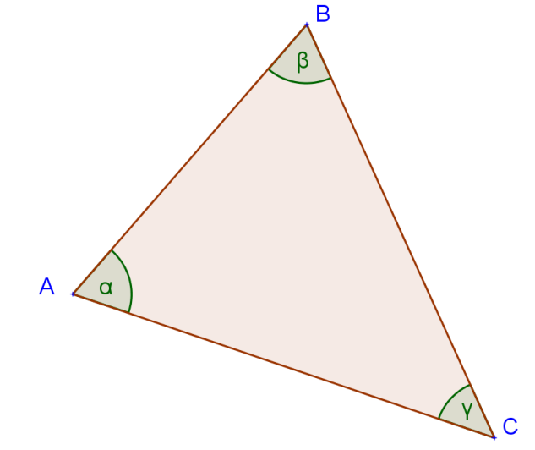

Trigonométrie dans le triangle rectangle

- Dans le triangle rectangle, on définit les trois rapports trigonométriques relatifs à un angle aigu α du triangle de la façon suivante :
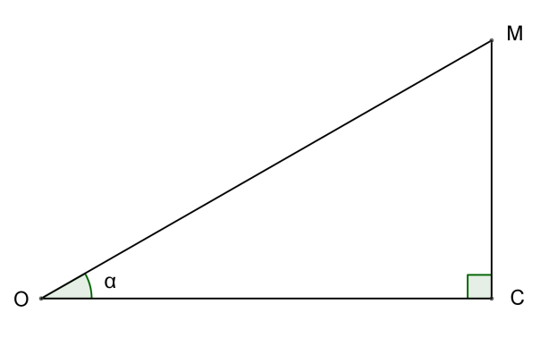

Coté opposé
Coté adjacent
Hypoténuse

- Nous avons aussi le théorème de Pythagore :

- Remarques :
- Un rapport trigonométrique étant un rapport de deux longueurs, il n’a pas d’unité.
- Le sinus ou le cosinus d’un angle aigu sont toujours compris entre 0 et 1. La tangente d’un angle aigu peut être un nombre positif quelconque.

- Aide mémoire : SOH CAH TOA. Ce mot est composé de 3 groupes de trois lettres. Dans chaque groupe la première lettre correspond à un rapport trigonométrique, les deux suivantes correspondent à un rapport de deux cotés.

Utilisation de la calculatrice
- Calcul d’un rapport trigonométrique connaissant l’angle.

- On utilise les touches SIN, COS et TAN.

- Exemple : calculer le sinus d’un angle de 30°.
- On s’assure que la machine est en mode degré. On utilise pour cela les touches : ……………..
- On tape ensuite : ………………….
- On écrit : ………………………..

- Calcul d’un angle connaissant le rapport trigonométrique.

- C’est l’opération inverse du calcul précédent. On utilise les touches : ………………………..

- Exemple : Calculer l’angle dont le sinus est égal à 0,5.
- On tape : ………………..
- On écrit : ………………..

- Exercice : Compléter le tableau suivant. Angle à 0,1°, rapport trigo à 0,001.

α | 20 °
sin α |  | 0,789
cos α |  |  | 0,421
tan α |  |  |  | 1,732

Application au triangle rectangle.

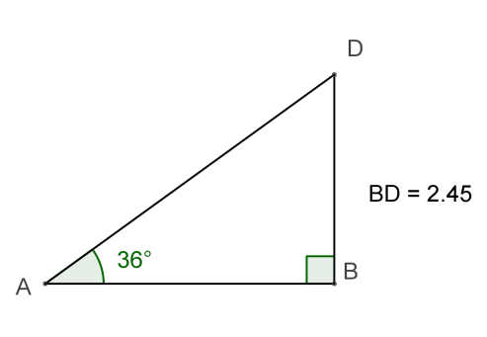
Les rapports trigonométriques servent à déterminer dans un triangle rectangle des cotés ou des angles inconnus.

1er cas : on donne 1 coté et 1 angle.
Exemple : Soit le triangle rectangle suivant :
Calculer les cotés AD et AB. (Cotes en cm)
- Calcul de AD :
- On dispose de l’angle (36 °) et du coté ………………. (2.45 cm)
- On cherche le coté ………………..
- Quel est le rapport trigonométrique qui fait intervenir le coté …….…….et le coté ……………. ? : c’est ……………….
- On écrit donc :

- Calcul de AB
- On dispose de l’angle (36 °) et du coté ………………. (2,45cm)
- On cherche ………………..
- Quel est le rapport trigonométrique qui fait intervenir le coté …….…….et ……………. ? : c’est le ……………
- On écrit donc :

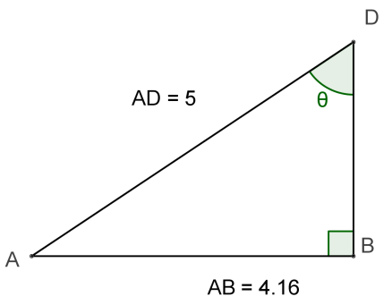
2nd cas : on donne deux cotés.
Exemple : Soit le triangle rectangle suivant :
Calculer le coté BD et l’angle α.(cotes en cm)
- Calcul de BD : On utilise le théorème de Pythagore.

- Calcul de θ :

- On dispose du coté………… et de ………………….…
- On cherche l’angle θ.
- Quel est le rapport trigonométrique qui fait intervenir le coté …….…….et ……………. ? : c’est le ……………
- On écrit donc :

Trigonométrie dans le cercle trigonométrique

- Le cercle trigonométrique est un cercle de rayon R = 1 de centre O auquel on associe un repère orthonormé (O,I,J) et un sens positif appelé sens trigonométrique (sens inverse des aiguilles d’une montre).

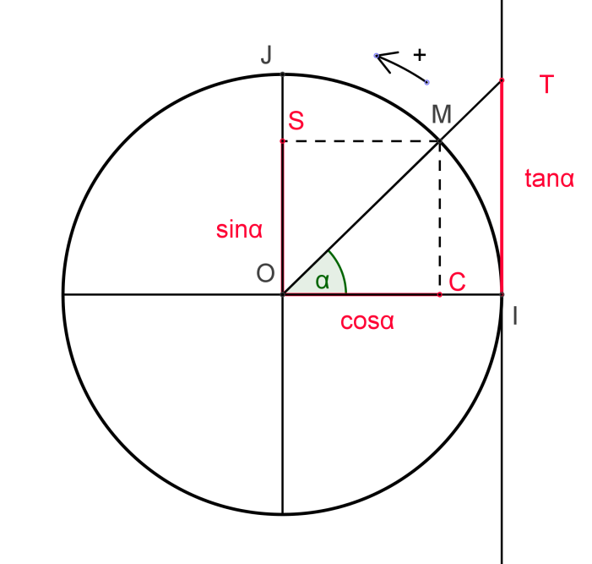 | A un point M du cercle on fait correspondre l’angle et les distances algébriques suivantes : .  Par définition, on pose :

- Remarque : Dans le cas d’un angle aigu, les définitions relatives aux triangles rectangles et au cercle coïncident.

- Quelques valeurs

α | 0 | 30° (π/6 rad) | 45° (π/4 rad) | 60° (π/3 rad) | 90° (π/2 rad)
cos α | 1 |  |  |  | 0
sin α | 0 |  |  |  | 1
tan α | 0 |  | 1 |  | Non défini

- Le cercle trigonométrique permet d’étendre la définition des fonctions sinus, cosinus et tangente à des angles supérieurs à 90 °. Dans ces cas les signes peuvent varier.

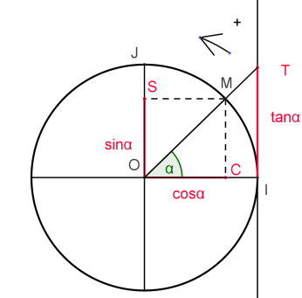 | 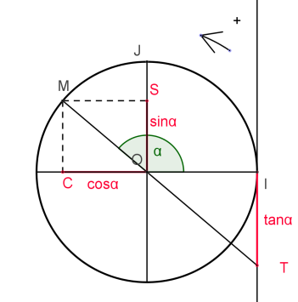 | 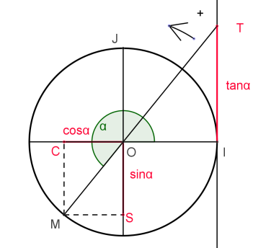 | 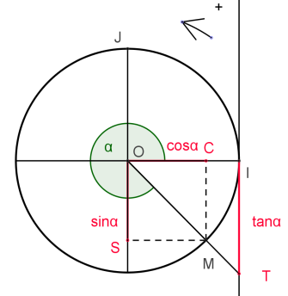

Relations entre rapports trigonométriques
- Relation 1 : Le théorème de Pythagore donne la relation suivante:

- Relation 2 :

- Application : Sachant que que calculer cosα et tanα

Cas des petits angles.

En optique paraxiale, les angles que l’on considère sont petits. Dans ces conditions, on peut utiliser les approximations suivantes :

Attention : ces approximations ne sont valables que si l’angle α est en radian.

Exercices :
- Calculer les cotés manquants. Arrondir les résultats à 0.1.

a) | b)
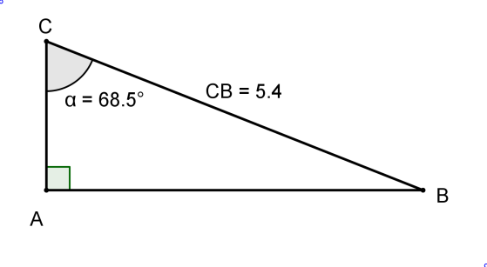 | 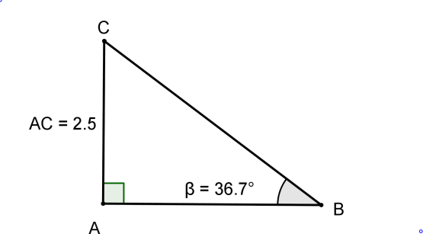
c) | d)
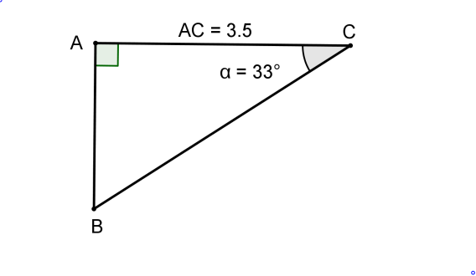 | 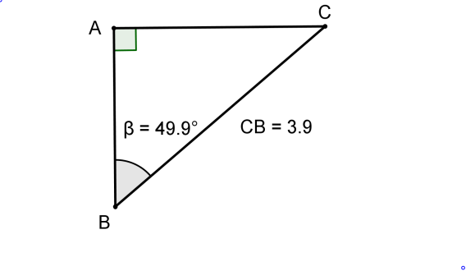
e) | f)
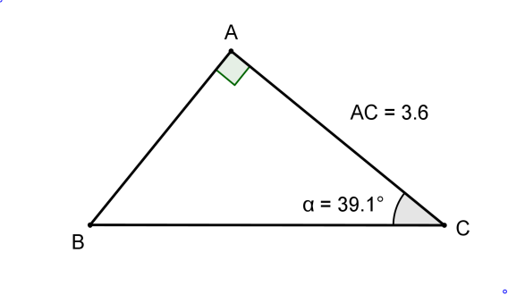 | 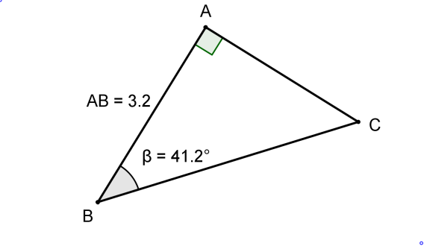
g) | h)
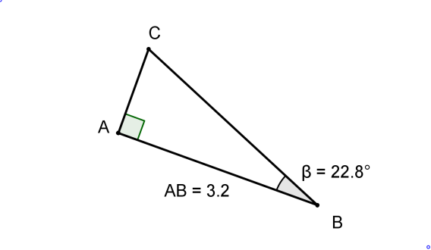 | 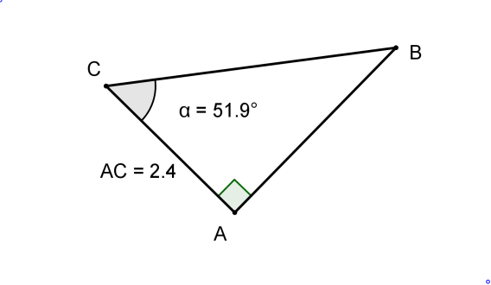
i) | j)
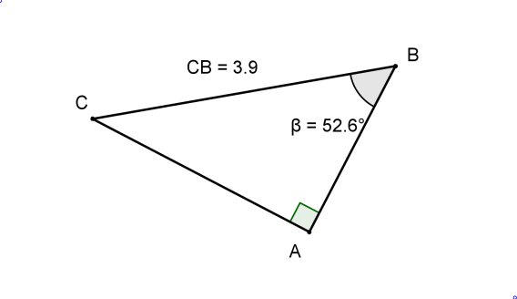 | 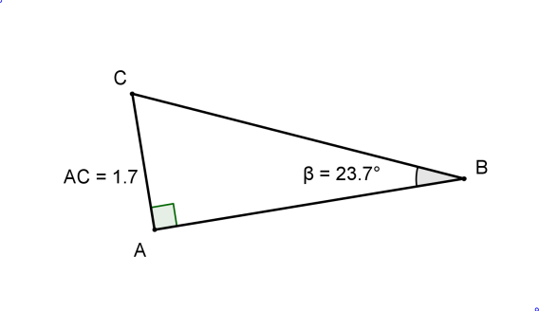

- Calculer les angles manquants. Arrondir les résultats à 0.1.

a) | b)
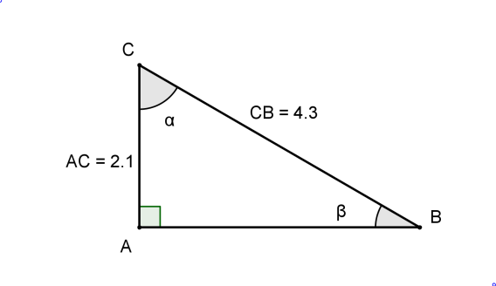 | 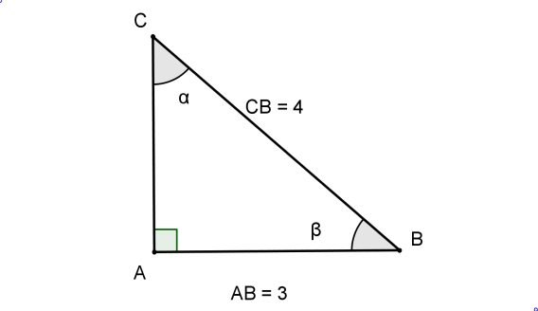
c) | d)
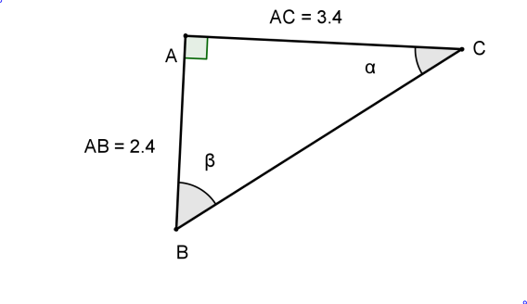 | 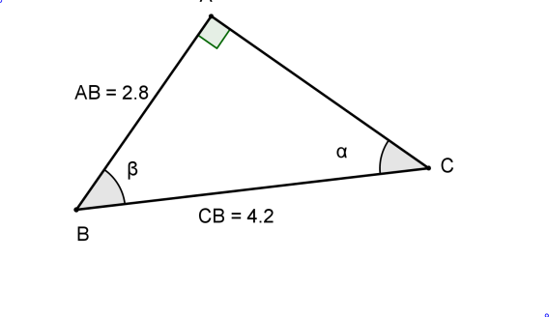
e) | f)
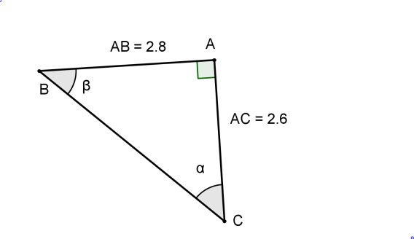 | 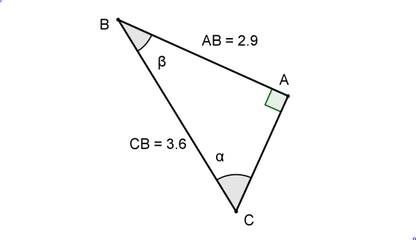

Solutions

1)
 | a) | b) | c) | d) | e) | f) | g) | h) | i) | j)
AB | 5 | 3.4 | 2.3 | 2.5 | 2.9 | 3.2 | 3.2 | 3.1 | 2.4 | 3.8
AC | 2 | 2.5 | 3.5 | 3 | 3.6 | 2.8 | 1.4 | 2.4 | 3.1 | 1.7
CB | 5.4 | 4.1 | 4.2 | 3.9 | 4.6 | 4.2 | 3.5 | 3.9 | 3.9 | 4.2

2)
 | a) | b) | c) | d) | e) | f)
α (en °) | 60.8 | 48.6 | 35.2 | 41.8 | 47.1 | 53.7
β (en °) | 29.2 | 41.4 | 54.8 | 48.2 | 42.9 | 36.3

